КАРТОЧКА ПРОЕКТА «Оптимизация процесса подготовки классного руководителя к классному часу» | УТВЕРЖДАЮ  Директор МБОУ «Основная школа п.Большевик» ____________Е.Д. Горюкова  16.01.2023

- ВОВЛЕЧЕННЫЕ ЛИЦА И РАМКИ ПРОЕКТА |  | - ОБОСНОВАНИЕ ВЫБОРА
Заказчики процесса — Классные руководители ОУ  Периметр проекта — Метод. объединение классных руководителей  Владелец процесса —Горюкова Е.Д.., директор школы  Руководитель проекта — Коновалова О.Н., зам.директора по УВР  Команда проекта — Члены ШМО классных руководителей  Начало процесса – 16.01.2023  Конец процесса –30.05.2023 |  | 1.Длительный процесс подготовки классного руководителя к классному часу.  2.Отсутствие общей системы в подготовки к классному часу учителей ОУ.  3.Отсутствие единой базы данных (электронной библиотеки) для проведения классных часов и мероприятий.
3.ЦЕЛИ И ПЛАНОВЫЙ ЭФФЕКТ |  | 4.КЛЮЧЕВЫЕ СОБЫТИЯ ПРОЕКТА
Наименование цели Текущий показатель Целевой показатель  1.Сокращение сроков сбора материалов для подготовки классного руководителя к классному часу 2-3 часа 1 час  Эффект*:  1.Сокращение время затрат классного руководителя. |  | - Старт проекта —16.01.2023  - Диагностика и определение целевого состояния —16.01.2023- 31.01.2023  - разработка карты текущего состояния —16.01.2023 – 31.01.2023  - разработка карты целевого состояния —01.02.2023 – 28.02.2023  - Внедрение улучшений — 01.03.2023 – 15.05.2023  - совещание по защите подходов внедрения — 17.05.2023  - Закрепление результатов и закрытие проектов — 30.05.2023  - завершающее совещание 30.05.2023

Руководитель проекта: ____________________ Коновалова О.Н.

УТВЕРЖДАЮ
Директор школы____________ Горюкова Е.Д.
16.01.2023 г.

ПЛАН МЕРОПРИЯТИЙ ПО ДОСТИЖЕНИЮ ЦЕЛЕВЫХ ПОКАЗАТЕЛЕЙ ПРОЕКТА

«Оптимизация процесса подготовки классного руководителя к классному часу»

№ п/п | Наименование мероприятий | Срок реализации | Ожидаемый результат | Ответственный исполнитель
1 | Создание экспертной группы | До 31.01.2023 | Экспертная оценка классных часов на заседании ШМО | Коновалова О.Н.  ШМО классных руководителей
2 | Создание единой базы данных  (электронной библиотеки )классных часов | До 24.02.2023 | Систематизация в папки в зависимости от ступени образования и тематики | ШМО  классных руководителей
3 | Размещение электронной библиотеки классных часов на устройстве с общим доступом (в кабинете информатики) | До 28.02.2023 | Использование  ИТК в работе  Классного руководителя | ШМО  классных руководителей
4 | Проведение мониторинга эффективности использования базы данных (опрос, анкетирования,  посещение мероприятий) | До 28.04.2023 | Оценка результативности | Коновалова О.Н.
5 | Организация визуализации | До 15.05.2023 | Стандартизация | ШМО
6 | Оформление рекомендаций по  подготовке классного руководителя к классному часу | До 30.05.2023 | Обобщение и распространения опыта работы классного руководителя | Экспертная группа

Руководитель проекта Подпись Коновалова О.Н.

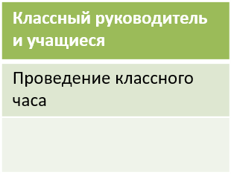
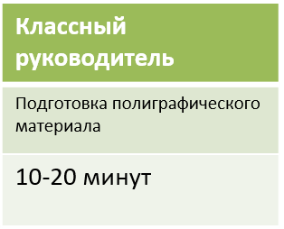
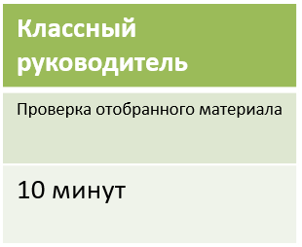
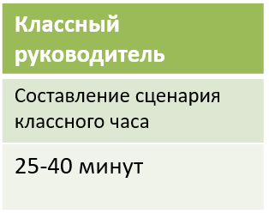
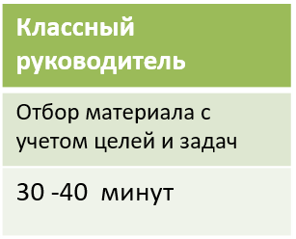
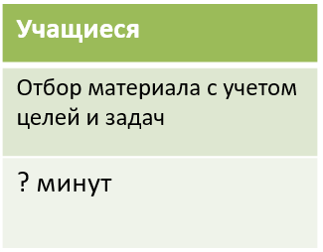
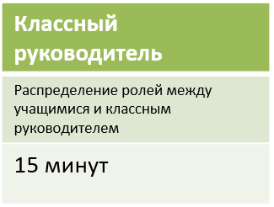
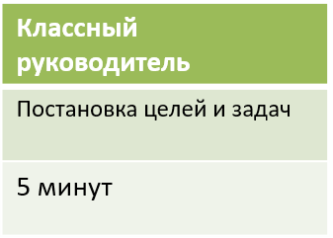
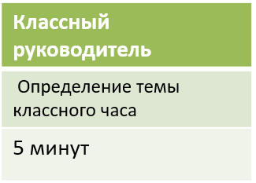
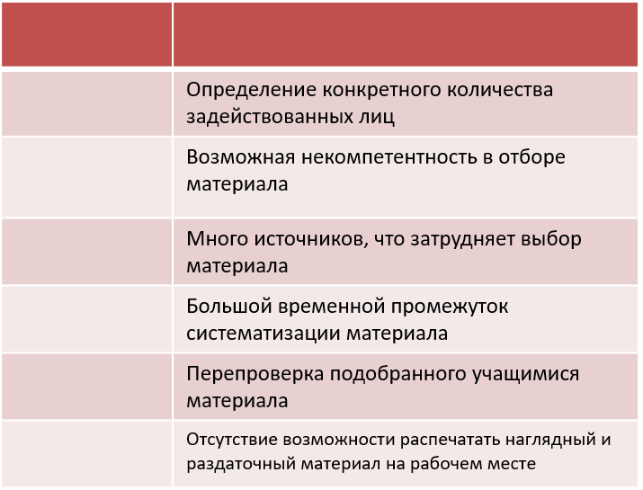
УТВЕРЖДАЮ
Должность владельца процесса
___________Горюкова Е.Д.
16.01.2023

01.08.2022г.

Карта текущего состояния процесса
подготовки классного руководителя к классному часу

КАРТА ТЕКУЩЕГО СОСТОЯНИЯ ПРОЦЕССА
Выход
6
4
5
3
1
2
Вход
6
5
4
3
2
1

6
5
4
3
2
1
4
6

Время протекания процесса- 2– 2, 5 часа

Руководитель проекта Коновалова О.Н.

1
Карта целевого состояния процесса
подготовки классного руководителя к классному часу
УТВЕРЖДАЮ
Должность владельца процесса
____________Горюкова Е.Д.
16.01.2023
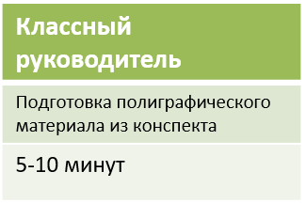
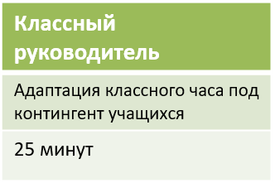
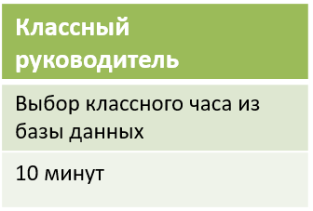
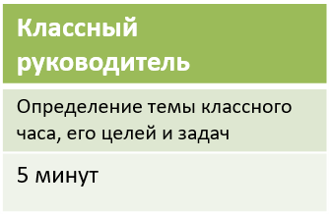
Вход
выход
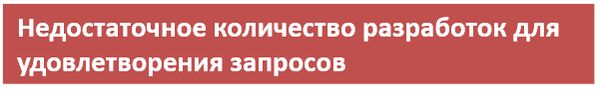
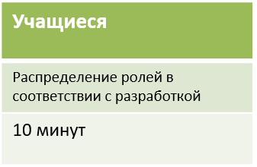
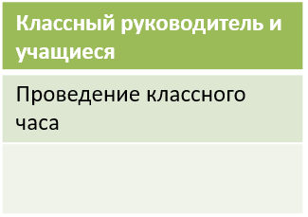
выход
1
Руководитель проекта: ___________________________Коновалова О.Н.
Время протекания процесса – 55-60 минут

